Приложение №1

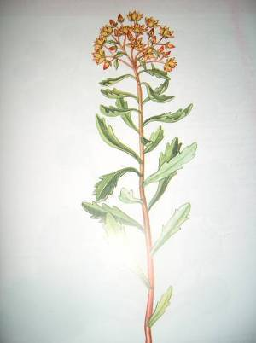

Фото №1. Очиток жёлтый – Sedum aizoon L.

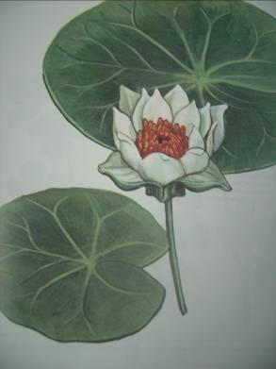
Фото №2. Кувшинка четырёхугольная –
Nymphaea tetragona Georgi

Приложение № 2

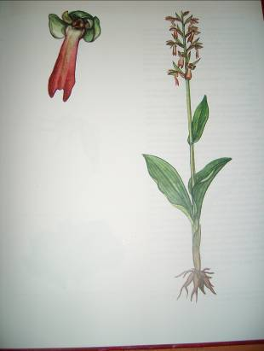

Фото № 3. Пололепестник – Coeloglossum viride
Приложение №3

Пробная площадка №1:
- Описание №1 дата 05.07.11 автор Мурзина Татьяна
- Величина пробной площадки 1м²
- Географическое положение - дорога в лес.
- Общий характер рельефа - неровный.
- Микрорельеф - придорожная канава.
- Почва увлажнённая.
- Степень влажности – влажная.
- Антропогенное влияние – много мусора, выпас скотом.
- Мёртвая подстилка – опавшие листья, травянистые растительные остатки.
- Окружение - подрост древесных растений: осина, ива,, берёза; травянистые:
мышиный горошек, лабазник, звездчатка, клевер, лопух, кислица, лютик однолистный.
- Описание растения - Ятрышник шлемоносный
Фенологическая фаза – цветение.
Биометрическое описание:
-высота стебля 25см
-длина цветоноса 1.5см
-длина листа 7.5см
-ширина листа 1.3см
-оттенок цвета – лиловый, розовый, бордовые точки

Пробная площадка №2:
- Описание №2 дата 05.07.11. автор Пастухова Мария.
- Величина пробной площадки - 1м²
- Географическое положение - дорога в лес.
- Общий характер рельефа - равнина.
- Микрорельеф – придорожная канава.
- Почва увлажнённая.
- Степень увлажнения – влажная.
- Антропогенное влияние – выпас скота.
- Мёртвая подстилка – опавшие листья, травянистые растительные остатки.
- Окружение – травянистое: осот, хвощ, земляника, лютик однолистный.
- Описание растения - Ятрышник шлемоносный
Фенологическая фаза – цветение.
Биометрическое описание:
-высота стебля 26см
-длина цветка – 0.9см
-длина листа – 3см
-ширина листа – 2см
-оттенок цвета – лиловый, розовый, бордовые точки

Приложение №4
Дачный посёлок Жигалово.
Пробная площадка №3:
- Описание №1 дата 06.07.11 автор Пастухова Мария
- Величина пробной площадки – 1м²
- Географическое положение – лес.
- Общий характер рельефа – холм.
- Микрорельеф – склон холма.
- Почва – увлажнение атмосферное.
- Степень увлажнённости – влажная.
- Антропогенное влияние – отсутствует.
- Мёртвая подстилка – листва, хвоя.
- Окружение – хвощ, брусника.
- Описание растения - Грушанка круголистная
Фенологическая фаза - цветение.
Биометрическое описание:
-длина стебля – 20см
-длина листа – 1.7см
-ширина листа – 1.3см
-оттенок цвета – белый.
- количество штук на 1м² – 10 штук.

Пробная площадка №4:
- Описание №2 дата 06.07.11 автор Мурзина Татьяна
- Величина пробной площадки – 1м²
- Географическое положение – лесное болото.
- Общий характер рельефа – ровный.
- Микрорельеф – ровный.
- Почва сырая.
- Степень увлажнения – сырая.
- Антропогенное влияние – отсутствует.
- Мёртвая подстилка – хвоя, листва.
- Окружение – мох, клюква.
- Описание растения - Ятрышник
Фенологическая фаза - цветение.
Биометрическое описание:
-длина стебля – 32см
-длина цветка – 7см
-длина листа – 5см
-ширина листа – 1см
-оттенок цвета – розовый, сиреневый.
Приложение №5

Пробная площадка №5
- Описание №1 дата 07.07.11 автор Мурзина Татьяна
- Величина пробной площадки 1м²
- Географическое положение – с южной стороны птицесовхоза
- Общий характер рельефа – равнина.
- Микрорельеф – канава.
- Почва – увлажнённая.
- Степень увлажнения – влажная.
- Антропогенное влияние – выпас скота, строительство складов.
- Мёртвая подстилка – листва, хвоя, растительные остатки.
- Окружение – древесное: сонна, берёза, ива, травянистое: лопух, звездчатка, земляника, полынь, лютик едкий.
- Описание растения - Ятрышник шлемоносный
Фенологическая фаза - цветение.
Биометрическое описание:
-длина стебля – 23см
-длина цветка – 5см
-длина листа – 6.5см
-ширина листа – 1.5см
-оттенок цвета – розовый, бордовый.

Пробная площадка №6
- Описание №1 дата 08.07.11 автор Малашта Екатерина
- Величина пробной площадки 1м²
- Географическое положение - пригородный лес
- Общий характер рельефа – равнина
- Микрорельеф – западина.
- Почва – увлажнение атмосферное
- Степень увлажнения – сухая
- Антропогенное влияние – выпас скота, заготовка дикоросов, выхлопные газы автомобильного транспорта
- Мертвая подстилка – хвоя, листва, травянистые растительные остатки
- Окружение – древесное: подрост березы; травянистое: мох, клевер, хвощ.
- Описание растений – Кошачья лапка
13. Фенологическая фаза – начало цветения
14. Биометрическое описание:
-длина стебля – 30см
-длина цветка – 20,5см
-длина листа – 2см
-ширина листа – 3см
-оттенок цвета – серый.
Приложение №6

Пробная площадка №7
1. Описание №1 дата 08.07.11 автор Малашта Екатерина
- Величина пробной площадки 1м²
- Географическое положение - пригородный лес
- Общий характер рельефа – равнина
- Микрорельеф – ровный.
- Почва – увлажнение атмосферное
- Степень увлажнения – сухая
- Антропогенное влияние – выпас скота, заготовка дикоросов, выхлопные газы автомобильного транспорта
- Мертвая подстилка – хвоя, листва, травянистые растительные остатки
- Окружение – брусника, черника
- Описание растений – Грушанка круглолистная
13. Фенологическая фаза – цветение
14. Биометрическое описание:
-длина стебля – 22см
-длина цветка – 5см
-длина листа – 3,5см
-ширина листа – 3см
-оттенок цвета – белый

Пробная площадка №8
1. Описание №1 дата 08.07.11 автор Малашта Екатерина
2. Величина пробной площадки 1м²
3. Географическое положение - пригородный лес
4. Общий характер рельефа – равнина
- Микрорельеф – ровный.
- Почва – увлажнение атмосферное
- Степень увлажнения – сухая
- Антропогенное влияние – выпас скота, заготовка дикоросов, выхлопные газы автомобильного транспорта
- Мертвая подстилка – хвоя, листва, травянистые растительные остатки
- Окружение – всходы кедра, брусника, акация, мох.
- Описание растений – Любка двулистная
13. Фенологическая фаза – цветение
14. Биометрическое описание:
-длина стебля – 32см
-длина цветка – 7см
-длина листа – 8см
-ширина листа – 3см
-оттенок цвета – белый.
Приложение №7

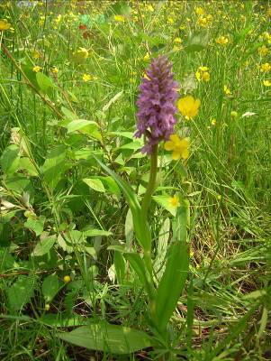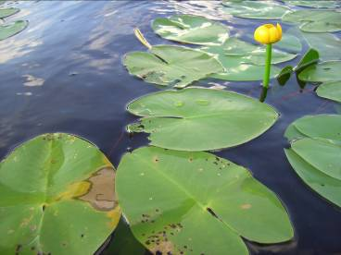

Фото № 4 Ятрышник шлемоносный Фото № 5 Кубышка малая – Nuphar pumila
- Orchis Militaris

Приложение №8

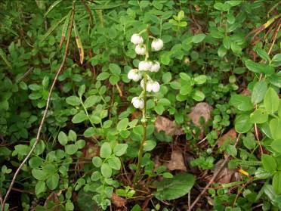

Фото № 6 Грушанка круглолистная – Pyrola rotundifolia

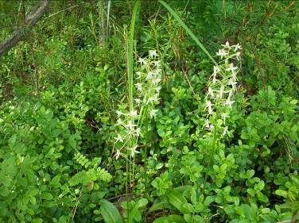

Фото № 7 Любка двулистная - Platanthera bifolio

Приложение №9

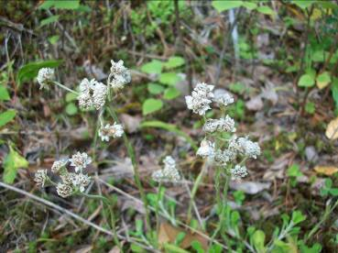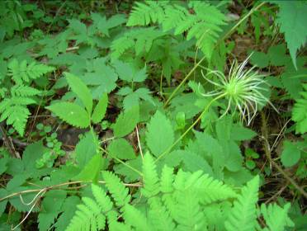

Фото № 8 Кошачья лапка Фото № 9 Княжик – Atragene
– Antennaria dioca.

Приложение № 10

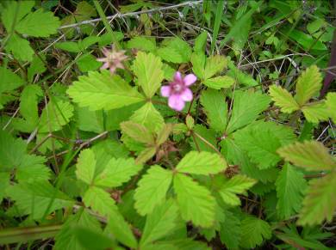

Фото № 10 Княженика - Rubus arcticus.

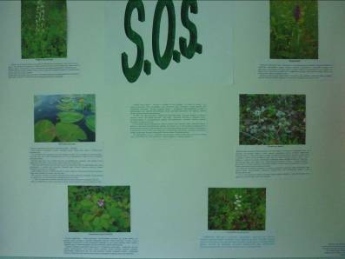

Фото № 11 Стенгазета о редких растениях.

Приложение №11

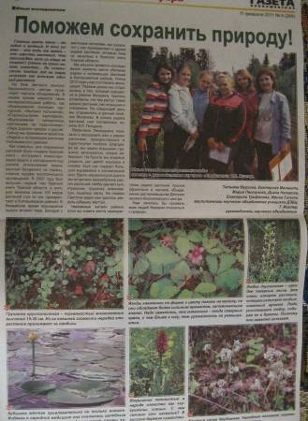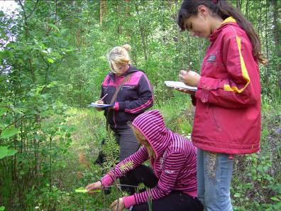

Фото №12
Статья в газете «Газета Колпашевская» Фото №13 Работа на пробной площадке.

Приложение №12

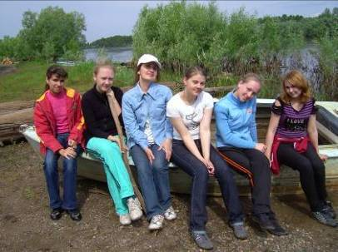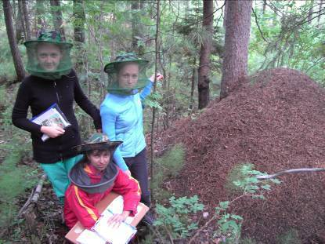

Фото №14 Фото №15 Экспедиция в районе села Жигалово.
Экспедиция в районе села Жигалово
возле реки Кеть.

